UNIVERSITÉ CATHOLIQUE DU CONGO — BRAZZAVILLE
Système de Gestion Académique & RH
Documentation technique et fonctionnelle
Espaces couverts : Étudiant · Secrétariat · Faculté · Ressources Humaines
Août 2026

Sommaire

1. Introduction
Ce document décrit le système de gestion académique et administrative de l'Université Catholique du Congo-Brazzaville (UCCB). L'application centralise la gestion des étudiants, des enseignants, du personnel non-enseignant, des notes et délibérations, et l'édition des documents officiels (procès-verbaux de délibération, attestations, relevés de notes).
Le système est organisé en quatre espaces indépendants, chacun avec sa propre authentification et son propre périmètre de responsabilité :
- Espace Étudiant — consultation des résultats et du programme par l'étudiant lui-même.
- Espace Secrétariat — inscription des étudiants, gestion des années académiques et des facultés, édition des documents officiels.
- Espace Faculté — saisie des notes, délibération, passage de semestre, orientation, et gestion des enseignants.
- Espace RH — suivi du personnel non-enseignant et supervision des enseignants actifs.

Cette documentation s'adresse à deux publics : les personnes qui utilisent l'application au quotidien (comment faire telle action dans telle interface), et les personnes qui interviennent sur le code (structure des fichiers, logique métier, points d'attention).

2. Architecture générale
L'application repose sur deux briques technologiques :
- Django (Python) — le backend. Il gère la base de données, l'authentification, les calculs métier (moyennes, décisions de jury, matricules) et la génération des documents PDF.
- React (Vite) — le frontend. Chaque page affichée à l'écran est une petite application React qui va chercher ses données auprès de Django via des requêtes JSON, puis les affiche.
Point important : il ne s'agit pas d'une application React unique (« SPA ») qui gérerait toute la navigation elle-même. Chaque URL correspond à une vraie page Django, qui charge ensuite le morceau de React correspondant. Cela permet de garder les permissions et la sécurité entièrement du côté Django, tout en ayant une interface moderne.
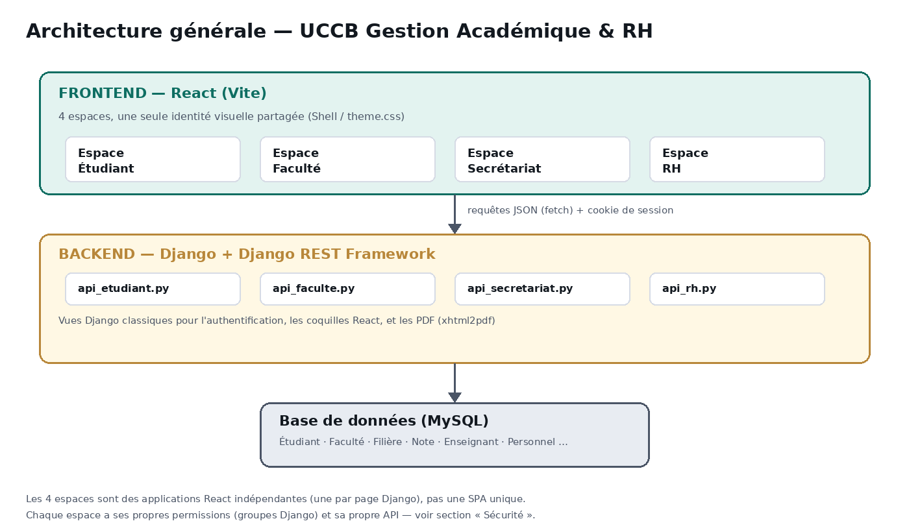
Concrètement, un clic sur un lien du menu recharge une page (comme un site classique), pas une navigation « invisible » comme sur une application mobile. C'est un choix assumé : plus simple à sécuriser et à déboguer qu'une SPA complète, pour un temps de développement raisonnable.

3. Système de design commun aux 4 espaces
Les 4 espaces partagent la même identité visuelle et la même structure d'écran, construites autour d'un composant React réutilisable appelé « Shell ». Cela garantit une cohérence visuelle et réduit le travail à chaque nouvel espace ajouté (l'Espace RH a par exemple été construit en réutilisant ce même gabarit).
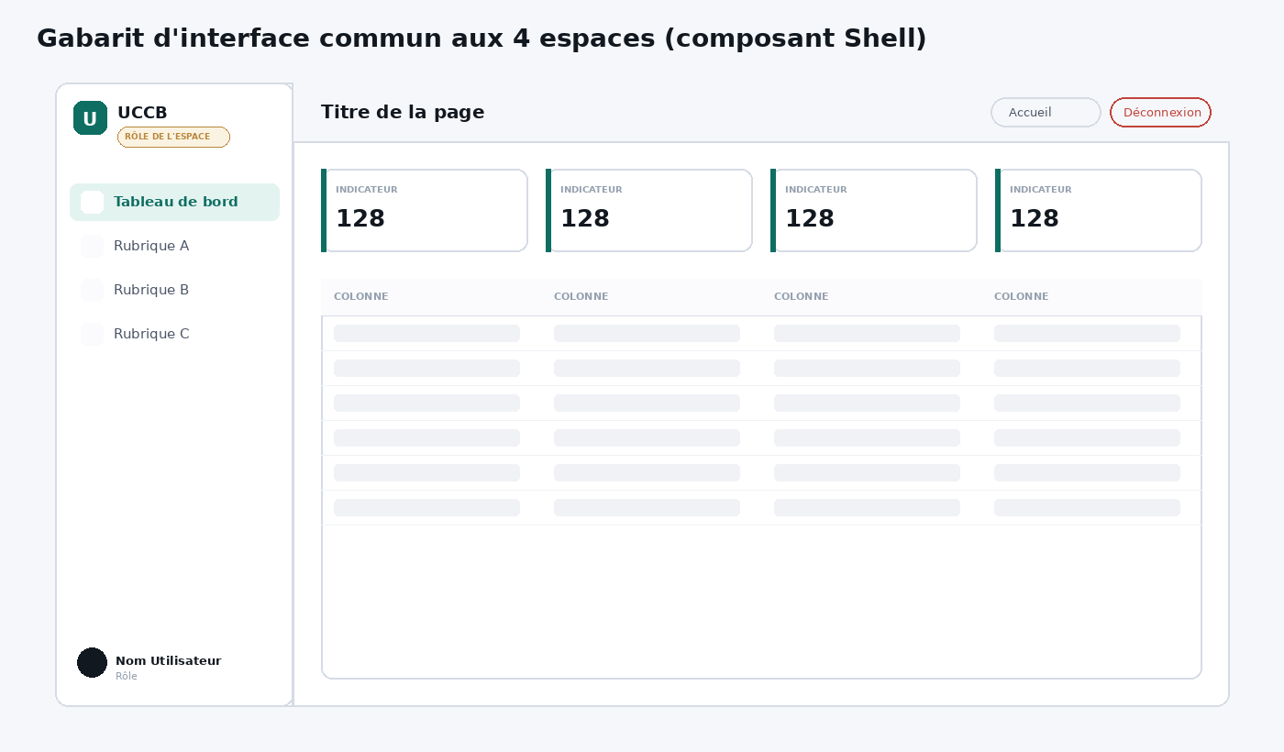

3.1 Éléments constants
- Barre latérale (sidebar) — logo UCCB, pastille indiquant le rôle de l'espace, menu de navigation propre à l'espace, informations de l'utilisateur connecté en bas.
- Barre du haut (topbar) — titre de la page en cours, bouton « Accueil » (retour au portail), bouton « Déconnexion ».
- Zone de contenu — cartes d'indicateurs (KPI), tableaux filtrables, formulaires — selon la page.

3.2 Palette et typographie
- Fond clair, cartes blanches à bords arrondis, ombres légères — inspiré des interfaces « SaaS » modernes.
- Couleur principale : vert-teal foncé (#0E6E62). Couleur d'accent institutionnel : or (#B8873A), en clin d'œil aux couleurs UCCB.
- Polices : Space Grotesk pour les titres, Inter pour le texte courant, JetBrains Mono pour les matricules et codes.
- Élément signature : l'anneau de moyenne (« GradeRing »), une jauge circulaire /20, visible sur le dashboard étudiant et le dashboard RH — un rappel visuel que tout, dans cette application, se ramène à une note sur 20.

3.3 Fichiers concernés
frontend/src/shared/theme.css → tous les styles, couleurs, polices
frontend/src/shared/Shell.jsx → barre latérale + barre du haut, réutilisé partout
frontend/src/shared/GradeRing.jsx → la jauge de moyenne
frontend/src/shared/FilterBar.jsx → barre de filtres Faculté/Semestre/Portail/Filière
frontend/src/shared/api.js → client HTTP (gestion du cookie CSRF)

4. Authentification et permissions
Chaque espace a sa propre page de connexion et son propre groupe d'utilisateurs Django. Un compte utilisateur peut appartenir à plusieurs groupes s'il doit avoir accès à plusieurs espaces.
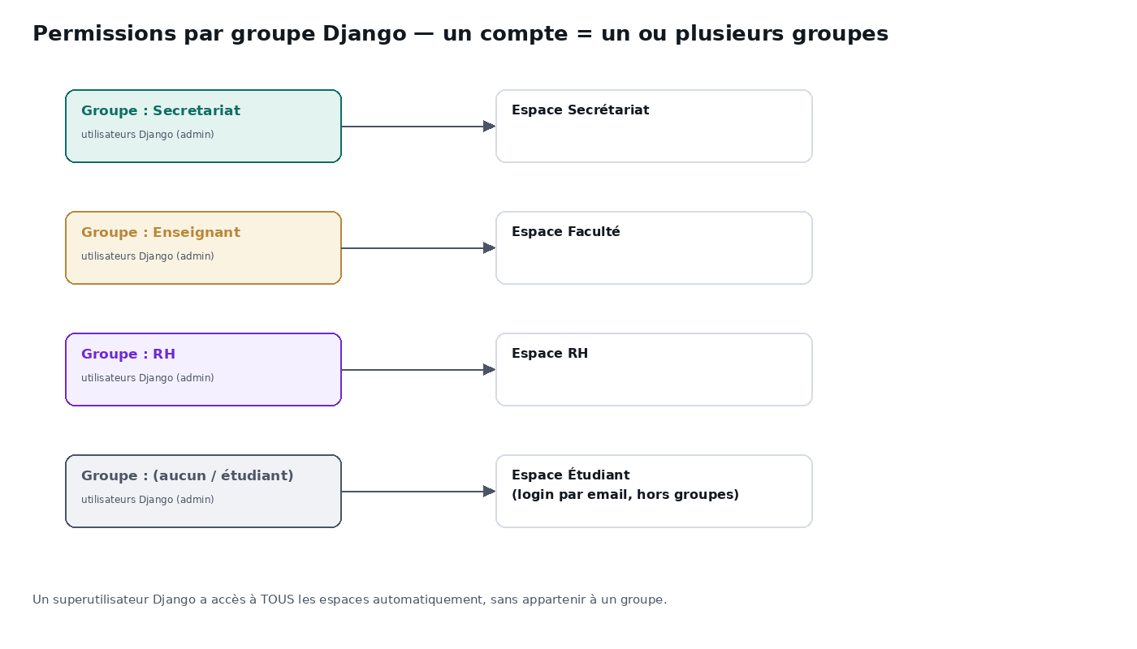

4.1 Comment créer un accès
- Aller dans l'administration Django (/admin/), section Utilisateurs.
- Créer l'utilisateur (nom d'utilisateur + mot de passe).
- Dans la fiche de l'utilisateur, section « Groupes », ajouter le groupe correspondant à l'espace voulu (Secretariat, Enseignant, ou RH).
- Un superutilisateur Django (créé via python manage.py createsuperuser) a accès à tous les espaces automatiquement, sans groupe.

4.2 Cas particulier : l'étudiant
L'Espace Étudiant n'utilise pas les comptes Django classiques ni les groupes. L'étudiant crée son propre compte (email + mot de passe) via la page d'inscription, indépendamment de l'administration.

4.3 Protection des échanges
- Authentification par cookie de session Django (comme un site web classique).
- Écritures (ajout, modification) protégées par un jeton CSRF, automatiquement joint à chaque requête par le client JavaScript.
- Chaque terminal d'API vérifie lui-même, côté serveur, que l'utilisateur appartient au bon groupe avant de répondre — la vérification ne repose jamais uniquement sur ce que montre l'interface.

5. Espace Étudiant
Rôle : donner à chaque étudiant un accès en lecture seule à son propre programme et à ses résultats.

5.1 Ce que l'étudiant peut faire
- S'inscrire avec son email universitaire et un mot de passe de son choix.
- Se connecter et consulter son tableau de bord personnel.
- Voir son programme du semestre en cours (unités d'enseignement, matières, crédits).
- Voir ses résultats semestre par semestre : notes par matière, moyenne d'UE, décision du jury (admis/ajourné), crédits validés.
- Réinitialiser son mot de passe en cas d'oubli.
Particularité : si l'étudiant n'est pas en règle financièrement (champ en_regle), les résultats du semestre en cours restent masqués, mais l'historique des semestres précédents reste consultable. C'est une information transmise par le Secrétariat.

5.2 Fichiers clés
gestion_eleves/views_etudiant.py → inscription, connexion, dashboard
gestion_eleves/api_etudiant.py → données du dashboard (JSON)
frontend/src/pages/EtudiantDashboard.jsx

6. Espace Secrétariat
Rôle : porte d'entrée administrative — c'est le Secrétariat qui inscrit les étudiants et tient à jour les référentiels (années académiques, facultés).

6.1 Fonctionnalités
- Tableau de bord — effectifs par faculté, année académique active, derniers étudiants inscrits.
- Liste des étudiants — recherche et filtres (faculté, semestre, année, portail, filière), changement de statut (actif / diplômé / abandonné) directement depuis la liste.
- Ajouter un étudiant — formulaire d'inscription complet ; le matricule est généré automatiquement.
- Années académiques — création d'une nouvelle année, activation de l'année en cours (une seule active à la fois).
- Facultés — création des facultés de l'université.
- Documents — génération de l'attestation de fréquentation, du relevé de notes, et de la Matrice A3 (PDF officiel de délibération).

6.2 Fichiers clés
gestion_eleves/views_secretaire.py → vues Django (auth, PDF, coquilles React)
gestion_eleves/api_secretariat.py → API JSON (étudiants, années, facultés)
frontend/src/pages/secretariat/

7. Espace Faculté
Rôle : le cœur du moteur académique — c'est ici que les notes sont saisies et que les décisions de passage sont calculées.

7.1 Fonctionnalités
- Tableau de bord — vue d'ensemble des effectifs de la faculté.
- Liste de classe — étudiants filtrés par semestre / portail / filière, avec accès rapide à leurs résultats.
- Saisie des notes — grille de saisie en masse (devoir, session, rattrapage, absence) pour tous les étudiants d'une matière à la fois.
- Note individuelle — correction ciblée d'un seul étudiant, matière par matière.
- Délibération — calcul automatique des moyennes d'UE, de la moyenne générale, des crédits validés et de la décision du jury (ADMIS / AJOURNÉ), avec archivage des résultats.
- Passage de semestre — promotion des étudiants ayant des résultats archivés vers le semestre suivant.
- Orientation S3 — affectation des étudiants admis en S2 vers leur filière de spécialisation (particularité du système LMD : un portail de première année, comme MIP, dessert plusieurs filières de spécialisation).
- Matrice A3 — édition du procès-verbal de délibération officiel, au format A3 paysage.
- Enseignants (lecture) — consultation des enseignants enregistrés par la RH, avec un affichage différent selon le statut : un vacataire montre ses affectations (faculté/portail ou filière/semestre/volume horaire prévu) avec un bouton « Confirmer le volume » une fois les heures effectivement réalisées ; un permanent affiche simplement son rattachement fixe. Cette confirmation est ce qui autorise ensuite l'Espace Finance à payer.

7.2 Règle métier importante — Portails et Filières
En S1-S2, les étudiants sont regroupés par Portail (exemple : MIP = Maths-Informatique-Physique). À partir de S3, ils rejoignent une Filière de spécialisation (exemple : Physique), qui peut accueillir des étudiants venant de plusieurs portails différents. Cette logique conditionne tous les filtres de l'application : semestre S1/S2 → filtre par Portail ; semestre S3 et plus → filtre par Filière. Un enseignant vacataire peut lui aussi intervenir sur un portail ou une filière, selon les mêmes règles.

7.3 Fichiers clés
gestion_eleves/views_faculte.py → vues Django
gestion_eleves/api_faculte.py → API JSON (notes, délibération, promotion, lecture enseignants)
gestion_eleves/engine.py → moteur de calcul des moyennes et décisions
frontend/src/pages/faculte/

8. Espace RH
Rôle : la RH est l'espace qui EMBAUCHE — elle enregistre tout le personnel de l'université, y compris les enseignants (permanents et vacataires). Elle ne s'occupe jamais de payer (c'est l'Espace Finance) ni de confirmer les heures de cours réalisées (c'est l'Espace Faculté) — elle fixe les conditions de départ (taux horaire, salaire, volume horaire prévisionnel) que ces deux autres espaces utilisent ensuite.

8.1 Fonctionnalités
- Tableau de bord — effectif du personnel actif, répartition par fonction, effectif enseignant actif (permanents / vacataires), nombre de chefs de département actifs.
- Personnel — liste avec recherche et filtres (fonction, statut, faculté de rattachement), changement de statut actif/inactif.
- Ajouter un membre du personnel — formulaire d'enregistrement (identité, fonction, lieu de travail, date d'embauche) ; un matricule est généré automatiquement au format UCCB-PERS-00001.
- Enseignants — enregistrement complet (identité, coordonnées, sécurité sociale, diplôme). Un PERMANENT a une faculté/filière fixe et un salaire mensuel. Un VACATAIRE n'a pas de rattachement fixe : il peut avoir plusieurs affectations (faculté + portail OU filière + semestre + volume horaire prévu), payé à l'heure (taux horaire). Le volume horaire d'une affectation reste modifiable après coup (cours reporté, absence…), chaque modification étant historisée avec son motif.

8.2 Fichiers clés
gestion_eleves/views_rh.py → vues Django
gestion_eleves/api_rh.py → API JSON (personnel, enseignants, affectations)
frontend/src/pages/rh/

9. Intégration pour les autres espaces (Finance, Emploi du temps…)
Les collègues qui développent l'Espace Finance et l'Espace Emploi du temps auront besoin des données déjà enregistrées ici (étudiants, personnel, enseignants). Ils n'ont pas besoin de fouiller le code existant : le principe est toujours le même, et tient en une phrase.
💡 Le principe à retenir
Tous les espaces sont des applications Django DANS LE MÊME PROJET, connectées à LA MÊME base de données. Il n'y a jamais besoin d'appeler l'API d'un autre espace en HTTP : chaque espace importe directement les modèles Python dont il a besoin (import depuis .models) et écrit ses propres requêtes, exactement comme le fait déjà api_rh.py.

9.1 Ce que chaque futur espace doit faire, concrètement
- Créer son propre fichier gestion_eleves/api_finance.py (ou api_planning.py), sur le modèle d'api_rh.py.
- Créer son propre groupe Django (ex: "Finance", "Planning") et son propre decorator de permission (copier require_rh() dans api_common.py et l'adapter).
- Dans ce fichier, importer les modèles nécessaires : from .models import Etudiant, Personnel, Enseignant, AffectationVacataire, …
- Écrire des vues @api_view(['GET']) qui filtrent ces modèles selon leurs propres besoins (mêmes outils Django ORM déjà utilisés partout ailleurs : .filter(), .select_related(), Q() pour la recherche).
- Ne JAMAIS modifier les données d'un autre espace en écriture (ex: Finance ne doit pas modifier un Enseignant) — seulement lire, sauf sur les champs explicitement prévus pour ça (ex: AffectationVacataire.volume_confirme_faculte, réservé à la Faculté).

9.2 Ce dont l'Espace Finance a besoin
- Étudiants — modèle Etudiant. Champs utiles pour la facturation : matricule, nom, prenom, en_regle (à jour de paiement ou non), faculte, filiere, portail, semestre, statut.
- Personnel — modèle Personnel. Champs utiles : matricule, nom, prenom, fonction, statut (actif/inactif), salaire_mensuel, rib.
- Enseignants — modèle Enseignant (matricule, statut vacataire/permanent, taux_horaire ou salaire_mensuel, rib, actif) + modèle AffectationVacataire pour les vacataires (volume_horaire_prevu, volume_confirme_faculte — NE PAYER un vacataire QUE si ce dernier champ est True).

9.3 Ce dont l'Espace Emploi du temps a besoin
- Étudiants — modèle Etudiant, filtré par faculte/filiere/portail/semestre pour savoir quel groupe d'étudiants assigner à quel créneau.
- Enseignants — modèle Enseignant + AffectationVacataire pour connaître la disponibilité déclarée d'un vacataire (faculté/portail ou filière/semestre) avant de le placer sur un créneau.

9.4 Exemple concret à leur transmettre
Voici un squelette minimal qu'un collègue peut copier-coller pour démarrer son propre fichier API en 2 minutes :
# gestion_eleves/api_finance.py
from rest_framework.decorators import api_view
from rest_framework.response import Response
from rest_framework import status
from .models import Etudiant, Personnel, Enseignant, AffectationVacataire
def require_finance(request):
if not request.user.is_authenticated:
return Response({'detail': 'Authentification requise.'}, status=401)
if request.user.is_superuser or request.user.groups.filter(name='Finance').exists():
return None
return Response({'detail': 'Accès réservé à la Finance.'}, status=403)
@api_view(['GET'])
def finance_etudiants_a_payer(request):
err = require_finance(request)
if err: return err
qs = Etudiant.objects.filter(en_regle=False, statut='actif')
return Response({'etudiants': [
{'matricule': e.matricule, 'nom': e.nom, 'prenom': e.prenom}
for e in qs
]})

9.5 Référence rapide des champs (pour éviter de chercher dans models.py)
Modèle | Champs les plus utiles pour un autre espace
Etudiant | matricule, nom, prenom, en_regle, faculte, filiere, portail, semestre, statut
Personnel | matricule, nom, prenom, fonction, lieu_travail, statut
Enseignant | matricule, statut (vacataire/permanent), taux_horaire, salaire_mensuel, actif, faculte, filiere
AffectationVacataire | enseignant, faculte, portail, filiere, semestre, volume_horaire_prevu, volume_confirme_faculte

9. Génération des documents officiels (PDF)
Trois documents PDF sont produits par l'application : la Matrice A3 (procès-verbal de délibération), l'attestation de fréquentation, et le relevé de notes. Ils utilisent la bibliothèque xhtml2pdf (moteur « pisa »), qui convertit un template HTML en PDF côté serveur.

9.1 Limites techniques importantes
- Pas de CSS moderne — xhtml2pdf ne comprend ni writing-mode, ni transform, ni flexbox. Le texte vertical (noms de matières sur la Matrice A3) est donc généré comme une image (Pillow/Python), pas comme du texte tourné en CSS.
- Images locales — xhtml2pdf ne sait pas résoudre {% static %} tout seul ; un link_callback personnalisé (gestion_eleves/pdf_utils.py) traduit les URLs en chemins disque réels pour que le logo s'affiche.

9.2 Fichiers clés
gestion_eleves/pdf_utils.py → link_callback + génération d'images de texte vertical
gestion_eleves/templates/gestion_eleves/documents/ → templates HTML des 3 documents

10. Structure des fichiers du projet
Vue d'ensemble pour toute personne qui doit intervenir sur le code (maintenance, débogage, entretien technique).

10.1 Backend — dossier gestion_eleves/
Fichier | Contenu
models.py | Tous les modèles de données (Étudiant, Faculté, Note, Enseignant, Personnel…)
urls.py | Toutes les routes de l'application (pages + API)
decorators.py | Contrôle d'accès par espace (secretaire_required, faculte_required, rh_required…)
engine.py | Moteur de calcul des moyennes et décisions de jury
pdf_utils.py | Utilitaires communs de génération PDF
views_auth.py | Connexion / déconnexion / mot de passe pour tous les espaces
views_*.py | Vues Django par espace (etudiant, secretaire, faculte, rh)
api_*.py | API JSON par espace, consommée par React

10.2 Frontend — dossier frontend/src/
Dossier / fichier | Contenu
shared/ | Composants et styles réutilisés par les 4 espaces (Shell, thème, filtres…)
pages/etudiant/, faculte/, secretariat/, rh/ | Pages React propres à chaque espace
vite.config.js | Liste de toutes les pages à compiler (une entrée par page)

10.3 Comment ajouter une nouvelle page
- Créer le composant React dans pages/<espace>/, en réutilisant Shell + theme.css.
- Créer son point d'entrée (<nom-page>.jsx) qui monte le composant.
- Ajouter l'entrée dans vite.config.js.
- Créer la vue Django (views_<espace>.py) qui rend simplement la coquille react_shell.html.
- Créer l'API correspondante dans api_<espace>.py.
- Ajouter les deux routes (page + API) dans urls.py.

11. Glossaire technique
Terme | Signification
Portail | Regroupement de première année (S1-S2) donnant accès à plusieurs filières, ex : MIP.
Filière | Département de spécialisation à partir de S3, ex : Physique, Informatique.
UE | Unité d'Enseignement — regroupe plusieurs matières, porte des crédits.
Matrice A3 | Procès-verbal de délibération officiel, édité en PDF au format A3 paysage.
en_regle | Indique si un étudiant est à jour de ses paiements (information transmise par le Secrétariat).
Groupe Django | Mécanisme natif Django utilisé pour restreindre chaque espace à un rôle donné.
Coquille React (react_shell.html) | Page Django minimale qui ne fait que charger le bon composant React.
xhtml2pdf / pisa | Bibliothèque Python utilisée pour convertir du HTML en PDF côté serveur.

12. Prochaines étapes
Le projet continue d'évoluer en parallèle avec les autres équipes :
- Espace Finance — développé par un autre collègue ; s'appuiera sur le champ en_regle des étudiants et le matricule du Personnel RH pour la paie.
- Gestion des Enseignants (Espace Faculté) — en cours de développement par un collègue ; le modèle de données devra être harmonisé avec celui utilisé côté RH (voir section 8.2).
- Gestion du Transport — développée par un autre membre de l'équipe.
- Futur Espace Logistique — gestion des bus de l'université et de l'état du matériel, à construire sur la base de l'état actuel du projet.

Document rédigé pour servir de référence lors des soutenances, entretiens techniques, et prises en main par de nouveaux contributeurs au projet.

